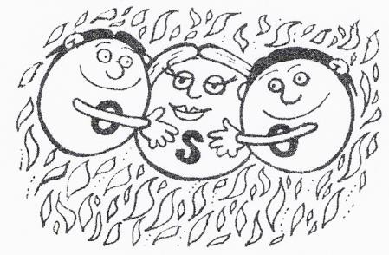
Pracovní list: Kyseliny 2

K textu a obrázku doplň správné řešení.

Kyslík síru miluje Zpracováván však v závodu, v plameni se spojuje. prospěje pak národu.
Vzniká při tom (X) Vyrobí se sloučenina,
nebezpečný pro lid. významná jak žádná jiná.

- Látka X se nazývá:
  - sulfid b) oxid c) jodid d) hydroxid e) chlorid

- Zmíněnou nejvýznamnější průmyslově vyráběnou sloučeninou síry je:
  - oxid sírový b) sulfid železnatý c) kyselina siřičitá d) kyselina sírová

- Odpověz ano/ne a zapiš patřičné písmeno. Vzniklé slovo je zastaralý název pro kyselinu sírovou. Napiš její chemický vzorec :
ANO NE
a) Kyselina sírová je silná žíravina. |  |  | V | L
b) Kyseliny zbarvují univerzální indikátorový papírek modře. |  |  | O | I
c) Při ředění kyselin lijeme vždy vodu do kyseliny. |  |  | S | T
d) Kyseliny reagují s hydroxidy za vzniku solí a vody. |  |  | R | K
e) Vzorec každé kyseliny obsahuje pouze jeden atom vodíku. |  |  | A | I
f) Kyslíkaté kyseliny jsou tříprvkové sloučeniny. |  |  | O | N
g) Kyselina chlorovodíková je složkou žaludečních šťáv. |  |  | L | S
V každé skupině podtrhni sloučeninu, která s ostatními nesouvisí. Zdůvodni:
a) NaCl, CO₂, SiO₂ | b) PbS, CO₂, ZnS | c) HCl, HI, H₂SO₄ |  | d) H₂SO₄, HCl, NaCl
e) CaO, Fe(OH)₂, KOH | f) NaCl, KI, KOH | g) H₂CO₃, HF, HNO₃ |  | h) CaF₂, NaCl, CO₂

- ​

- Reakcí oxidu nekovu s vodou vzniká kyselina. Doplň vzorce a názvy těchto kyselin:
SO₃ + H₂O → .........................................................................................................................................
CO₂ + H₂O → ........................................................................................................................................
N₂O₅ + H₂O →.........................................................................................................................................
SiO₂ + H₂O → .........................................................................................................................................
SO₂ + H₂O → .........................................................................................................................................
Mn₂O₇ + H₂O → .........................................................................................................................................

- Která věta není pravdivá?
  - Všechny hydroxidy obsahují OH skupinu. b) Všechny oxidy jsou pevné látky.
c) V sulfidech(oxidech) je oxidační číslo S(O) –II. d) Kyseliny se dělí na bezkyslíkaté a kyslíkaté.

- Ve druhé polovině 18. století byl objeven plynný prvek, který je součástí vzduchu a umožňuje hoření látek. Vědci se v té době domnívali, že je součástí všech kyselin, z toho vznikl dodnes používaný
mezinárodní název, který v češtině znamená kyselinotvorný. Uveď mezinárodní a český název tohoto
prvku a jeho chemickou značku. ……………………………………………………………………………

- Oxidační číslo dusíku u kyslíkaté kyseliny je III. Je to kyselina:
  - dusná b) dusičná c) dusičitá d) dusitá e) dusnatá Napiš její vzorec:

- Na výrobu výbušnin, pyrotechniky, umělých hnojiv (ledky), jako součást kapalných raketových paliv se používá kyselina:
  - chlorovodíková b) sírová c) dusičná d) uhličitá e) siřičitá

- Lučavka královská, latinsky aqua regia neboli královská voda, je dýmavá žlutohnědá kapalina používaná pro rozpouštění obtížně rozpustných prvků, vzácných (královských) kovů. Jde o směs:
  - 3 díly kyseliny dusičné : 1 díl kyseliny chlorovodíkové
  - 3 díl kyseliny chlorovodíkové : 1 díl kyseliny dusičné
  - 1 díl kyseliny sírové : 3 díly kyseliny chlorovodíkové
  - 1 díl kyseliny sírové : 3 díly kyseliny dusičné

- Součástí žaludečních šťáv u člověka je v koncentraci 0,3-0,4% kyselina:
  - chlorná b) sírová c) siřičitá d) chlorovodíková e) dusičná Zvýšení koncentrace této kyseliny se projevuje ……………., rychlá pomoc je požití ………………...

- Kyselina fluorovodíková leptá i sklo. Reaguje přitom s oxidem křemičitým vázaným ve skle, vzniká přitom fluorid křemičitý a voda. Napiš tuto reakci chemickou rovnicí.
……………………………………………………………………………………………………………

- Doplň vstupní a výstupní látky neutralizace:
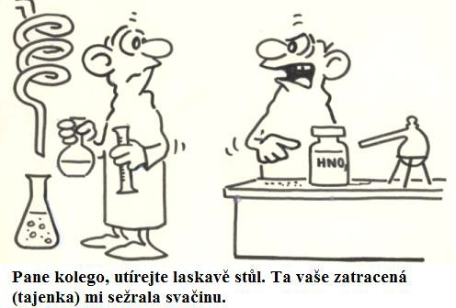
+ 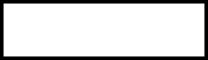 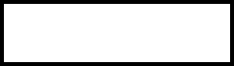 +
13. Vyřeš:

1
2
3
4
5
6
7
8
9
10
11
12
13
14
15

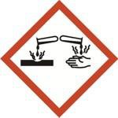
1. všechny kyseliny obsahují prvek …, 2. kyseliny obsahující kyslík se nazývají …., 3. kyselina, která se používá např. k plnění baterií v autech, je silně žíravá a má chemický vzorec H₂SO₄, 4. název kyseliny, která má chemický vzorec H₂SiO₃, 5. typ reakce, při které reaguje kyselina a hydroxid za vzniku soli a vody, 6. název kyseliny,
která má chemický vzorec HMnO₄, 7. název kyseliny, která má chemický vzorec HNO, 8. tento symbol
označuje látky …, 9. název kyseliny, která je v konc. 0,3 -0,4 % přítomna v žaludečních šťávách, 10. název bezkyslíkaté kyseliny, která obsahuje síru, 11. název kyseliny, která má chemický vzorec H₂SO₃ a je součástí
kyselých dešťů, 12. Jiné označení pro kyselinu sírovou, 13. název kyseliny, která je součástí sycených nápojů nebo i některých alkoholických nápojů (sekty), 14. název kyseliny, která má chemický vzorec HClO, 15. jiné označení kyseliny chlorovodíkové je …

Otestuj se:
- Vitriol je název pro kyselinu:
  - chlorovodíkovou b) sírovou c) siřičitou d) dusičnou

- Součástí žaludečních šťáv u člověka je v koncentraci 0,3-0,4% kyselina:
  - chlorná b) sírová c) siřičitá d) chlorovodíková e) dusičná Zvýšení koncentrace této kyseliny se projevuje ……………., rychlá pomoc je požití …………………. Vzorec této kyseliny je:

- Výchozí surovinou pro výrobu výbušnin (dynamit), zábavné pyrotechniky, hnojiv, kapalných raketových paliv je kyselina:
  - chlorovodíková b) sírová c) dusičná d) siřičitá e) uhličitá Odvoď její vzorec:

- Hlavní složkou náplně v akumulátorech používaných jako zdroje elektrické energie v automobilech je 32%-ní kyselina:
  - chlorovodíková b) siřičitá c) dusičná d) sírová e) chlorná Odvoď její vzorec:

- Lučavka královská, kterou lze použít k rozpouštěných drahých kovů (např. zlata) tvoří směs:
  - 3 díly kyseliny dusičné : 1 díl kyseliny chlorovodíkové
  - 3 díly kyseliny chlorovodíkové : 1 díl kyseliny dusičné
  - 3 díly kyseliny sírové : 1 díl kyseliny dusičné
  - 3 díly kyseliny sírové : 1 díl kyseliny chlorovodíkové

- Kyselina solná je název pro kyselinu:
  - sírovou b) chlorovodíkovou c) siřičitou d) dusičnou e) uhličitou

- Součástí sycených nápojů (sodovka, perlivá voda, sycené limonády, sekty, …) je kyselina:
  - sírová b) siřičitá c) uhličitá d) dusičná e) chlorovodíková Odvoď její vzorec:
- Oxid siřičitý, který vzniká spalováním fosilních paliv, spolu s vodou (vodními parami) vytváří kyselinu
…………………………, která je příčinou tzv. …………………………
- Která kyselina je součástí dezinfekčních, čistících a bělících přípravků (SAVO)? Je to kyselina:
  - chlorečná b) chlorovodíková c) chlorná d) chloritá
Odvoď její vzorec:

- Jaký je postup při ředění kyselin?

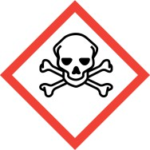
- Který z piktogramů je typický pro většinu kyselin? Pojmenuj tuto vlastnost.
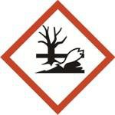
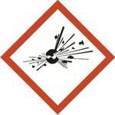
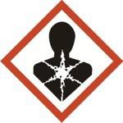
a) d) e)
b)
c)

Doplň:
Kyseliny jsou …………… nebo ……………….. sloučeniny, které mají v molekule vázán ………….. Ten se ve vodě odštěpuje jako vodíkový kation ……………

- Podle toho, jestli kyseliny obsahují nebo neobsahují kyslík se dělí na ………….. a …………………...

Milan Haminger, 12/5 2026 BiGy Brno©

